|  |  |
| --- | --- |
| INTERACTIFY  Guide complet des fonctionnalités | Guide exhaustif des fonctionnalités de l'application mobile "INTERACTIF", plateforme de réseau social permettant une navigation intuitive et un usage optimal de toutes les fonctionnalités. |

YVES SYAPZE – AXCEL TCHIFFO - STEVE TADIE

Table des matières

INTRODUCTION 2

PREREQUIS 2

VUE D’ENSEMBLE DES FONCTIONNALITES 2

PRESENTATION DES MOCKUPS DE L’APPLICATION 3

Page d'accueil 3

Page de bienvenue 3

Page de connexion (Login) 4

Page d'inscription (Register) 5

Page "Mot de passe oublié" 5

Page "Nouveau mot de passe" 6

Page "Mot de passe changé" 6

Page "Fil d'actualité" (Feed) 7

Page "Fil d'actualité des annonces" 7

Page "Liste des discussions" 8

Page "Discussion" 8

Page "Recherche" 9

Page "Notifications" 9

Page "Profil" 10

Page "Paramètres" 11

Page "Modification du profil" 11

Page "Publication" 12

PERSPECTIVES 12

# INTRODUCTION

**INTERACTIFY**, notre application mobile développée pour la communauté étudiante et le personnel enseignant, vise à offrir un réseau social interne. L'application garantit le partage et la diffusion de publications, permettant ainsi des interactions entre étudiants et enseignants de notre communauté.

# PREREQUIS

Pour disposer de notre application, vous devez posséder un système d’exploitation Android d’une version 5.0 et supérieur. Assurez-vous également d'avoir au moins 50 Mo d'espace de stockage libre sur votre appareil et une connexion Internet pour utiliser l'application. Une fois ces conditions remplies, vous pourrez installer INTERACTIFY.

# VUE D’ENSEMBLE DES FONCTIONNALITES

Notre application, votre application, dispose de nombreuses fonctionnalités, notamment :

* **Authentification** : Grâce à notre module d’authentification, nous offrons à nos utilisateurs une expérience personnalisée et sécurisée. Ils peuvent ainsi accéder à l’application de manière fiable, en toute sécurité.
* **Gestion des publications** : Nous permettons à l’utilisateur d’ajouter et de partager son contenu favori au sein de la communauté estudiantine. Cette fonctionnalité facilite la diffusion des idées et la collaboration entre étudiants et enseignants.
* Gestion des Annonnces : Dans le cadre d’une communication pro
* **Dark Mode** : Pour un confort optimal, notre application propose un mode sombre (Dark Mode) en plus du mode clair (Light Mode). Les utilisateurs peuvent facilement basculer entre les deux modes selon leurs préférences pour réduire la fatigue visuelle.
* **Transcription**: Pour ceux qui ne sont pas à l’aise avec une langue particulière, nous offrons la possibilité de changer la langue de l'application. Actuellement, vous pouvez passer du français à une autre langue, facilitant ainsi l'accès à un plus grand nombre d'utilisateurs.
* **Modification du profil Utilisateur** : Les utilisateurs peuvent modifier leurs informations de compte via une interface dédiée à la gestion du profil. Cette fonctionnalité permet aux utilisateurs de mettre à jour facilement leurs informations personnelles et de s'assurer que leur profil est toujours à jour.
* **Recherche d’utilisateur :**

# PRESENTATION DES MOCKUPS DE L’APPLICATION

Voici un aperçu des maquettes de notre application INTERACTIFY, illustrant les principales fonctionnalités et l'interface utilisateur conçue pour offrir une expérience intuitive et agréable aux étudiants et enseignants.

## Page d'accueil

Cette page affiche le nom et le logo de l'application "INTERACTIF".

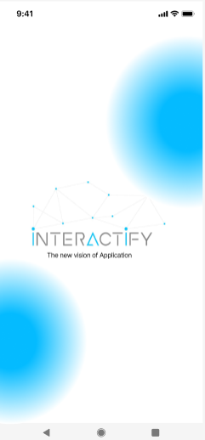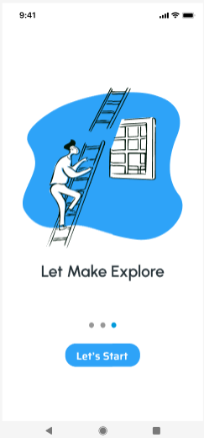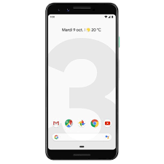

## Page de bienvenue

Sur cette page, vous avez deux options : "Login" pour les utilisateurs déjà enregistrés et "Register" pour créer un nouveau compte.

Vous avez également la possibilité de continuer en tant qu’inviter.

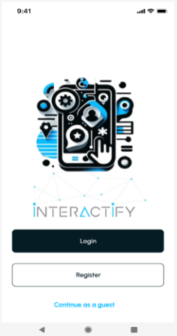

## Page de connexion (Login)

Sur cette page, vous devez saisir votre "Email" et votre "Mot de passe".

En bas de la page, vous trouverez l'option "Mot de passe oublié" pour réinitialiser votre mot de passe.

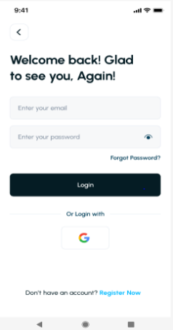

## Page d'inscription (Register)

Sur cette page, vous devez renseigner les informations suivantes : "Nom d'utilisateur", "Email", "Mot de passe" et "Confirmer le mot de passe".

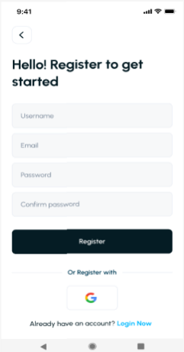

## Page "Mot de passe oublié"

Sur cette page, vous devez saisir votre "Email" afin de recevoir un nouveau code pour réinitialiser votre mot de passe.

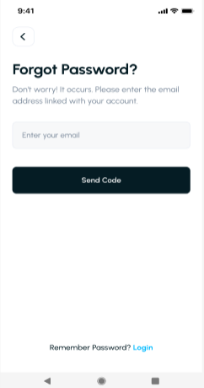

## Page "Nouveau mot de passe"

Sur cette page, vous devez saisir votre "Nouveau mot de passe" et le "Confirmer".

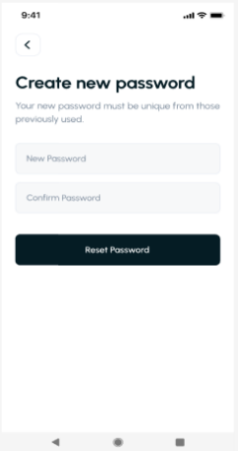

## Page "Mot de passe changé"

Cette page confirme que votre mot de passe a été modifié avec succès. Vous avez un bouton "Retour à la connexion" pour vous connecter.

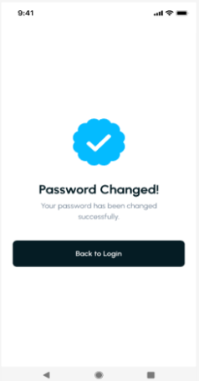

## Page "Fil d'actualité" (Feed)

Sur cette page, vous pouvez voir les publications de vos contacts. Vous avez la possibilité de "Aimer" et de "Commenter" ces publications.

En haut de la page, vous trouverez l'icône de messagerie pour accéder à votre liste de discussions.

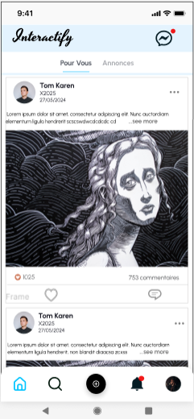

## Page "Fil d'actualité des annonces"

Cette page vous permet de voir les annonces publiées par les autres utilisateurs.

En haut de la page, vous trouverez également l'icône de messagerie pour accéder à votre liste de discussions.

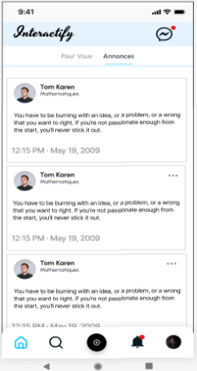

## Page "Liste des discussions"

Cette page affiche la liste de vos discussions avec les autres utilisateurs.

Vous pouvez effectuer des recherches par nom d'utilisateur pour trouver une discussion spécifique.

Vous pouvez également créer une nouvelle discussion avec un autre utilisateur.

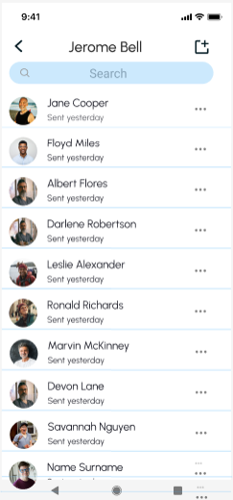

## Page "Discussion"

Cette page vous permet d'échanger des messages avec un autre utilisateur.

Vous pouvez également envoyer des photos en cliquant sur l'icône en haut de la page.

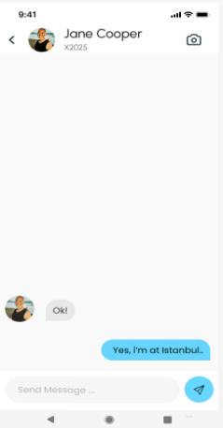

## Page "Recherche"

Sur cette page, vous pouvez rechercher le profil d'un autre utilisateur.

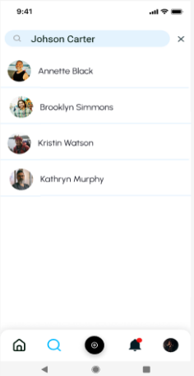

## Page "Notifications"

Cette page vous permet de voir toutes vos notifications.

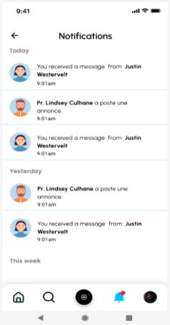

## Page "Profil"

Cette page affiche votre profil, où vous pouvez voir vos publications, vos promotions et vos abonnements.

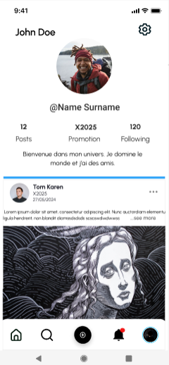

## Page "Paramètres"

Sur cette page, vous pouvez "Modifier votre profil", changer la "Langue" de l'application et activer le "Mode sombre".

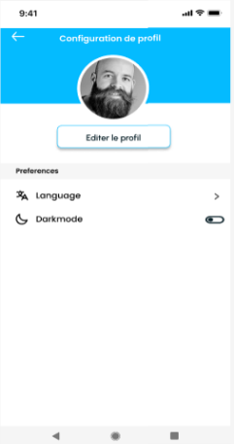

## Page "Modification du profil"

Cette page vous permet de modifier vos informations personnelles, comme votre "Nom d'utilisateur", votre "Email" et votre "Numéro de téléphone".

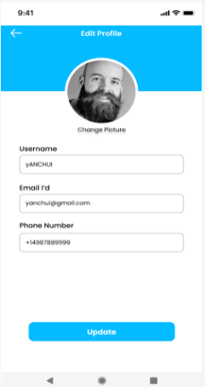

## Page "Publication"

Sur cette page, vous pouvez saisir du texte et insérer des images pour publier du contenu.

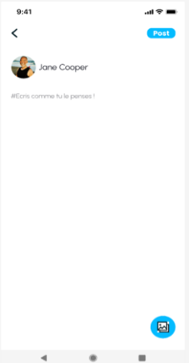

Vous voilà désormais familiarisé avec les différentes fonctionnalités de l'application mobile "INTERACTIF".

# PERSPECTIVES

Pour les prochaines versions de notre application, diverses fonctionnalités seront disponibles :

* **Le chat** : Permettant aux différents utilisateurs de chatter entre eux.